**Отчет по государственным услугам за 2023 год.**

Сведения об услугодателях: Коммунальное государственное учреждение «Общеобразовательная школа № 2  поселка Бестобе отдела образования по городу Степногорск управленияобразования    Акмолинской области».

Юридический адрес поселок Бестобе, улица Ыбырая Алтынсарина, здание № 47

КГУ «Общеобразовательной школе № 2 поселке Бестобе оказана - **93** государственные услуги по приему документов, зачислению детей и выдача дубликатов документов об основном среднем, общем среднем образовании.

**4003015**«Прием документов для перевода детей между организациями начального, основного среднего, общего среднего образования» **- 12**

**403003**«Прием документов и зачисление в организации образования независимо от ведомственной подчиненности для обучения по общеобразовательным программам начального, основного среднего, общего среднего образования» - **78**

**403004**«Прием документов для организации индивидуального бесплатного обучения на дому детей, который по состоянию здоровья в течение длительного времени не могут посещать организации начального, очного, общего среднего образования» – **0**

**803005** «Выдача дубликатов документов об основном среднем, общем среднем образовании» - **3**

**803014** «Прием документов для прохождения аттестации педагогов» **- 0**

В здании школы на стенде размещена информация об оказываемых государственных услугах на двух языках: Закон РК «О государственных услугах», стандарты и регламенты государственной услуги, перечень необходимых документов и образцы их заполнения. На официальном сайте школы <http://sc0009.stepnogorsk.aqmoedu.kz/> функционирует раздел «Государственные услуги».

Все государственные услуги в сфере образования оказываются на бесплатной основе.

 Вся необходимая информация для услугополучателей размещена на сайте школы КГУ «Общеобразовательная школа № 2 поселка Бестобе <http://sc0009.stepnogorsk.aqmoedu.kz/>  в разделе  «Государственные услуги», на информационном стенде размещены стандарты и правила государственных услуг.

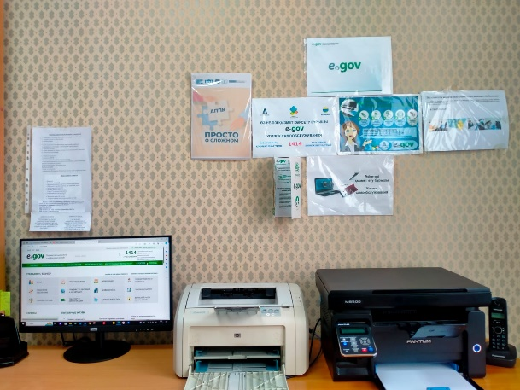Функционирует уголок самообслуживания.

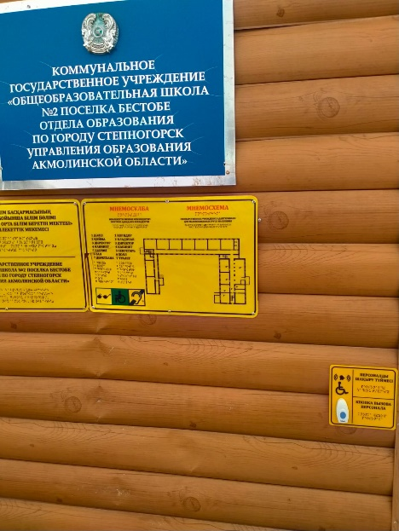Так же  расположен  пандус  для инвалидов и  имеется  кнопка вызова.

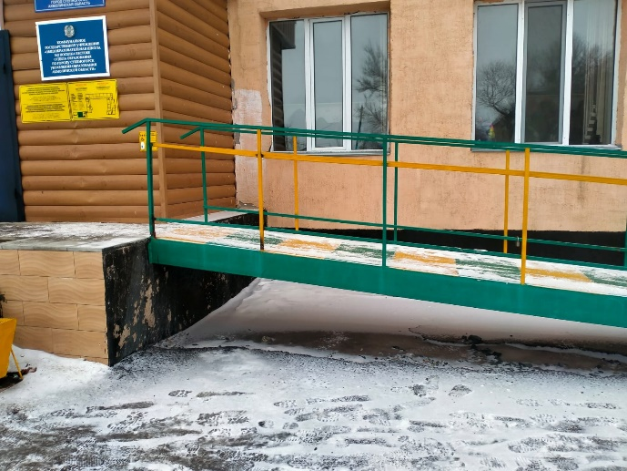

В 2023 году была обновлена компьютерная техника для уголка самообслуживания и для услугодателей, введен в действие туалет для маломобильной группы населения, приобретены таблички со шрифтом Брайля.

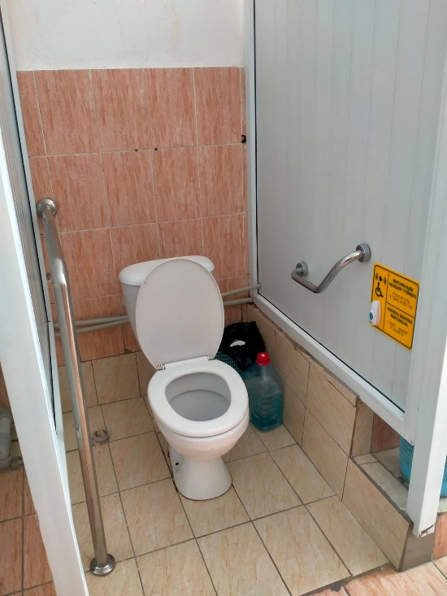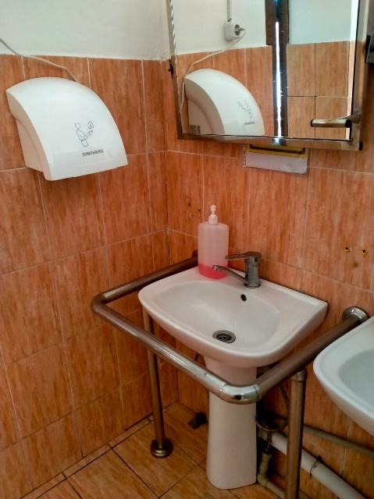

В 2023 году приобрели тактильные плитки  для  обозначения безопасности направления движения в  вестибюле для людей с ограниченными возможностями, ивалидную коляску.

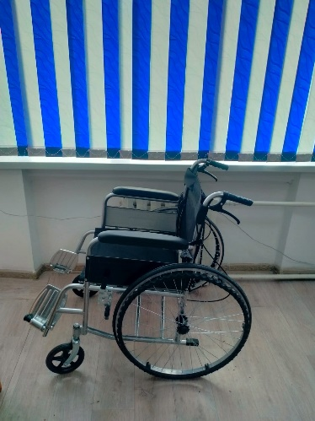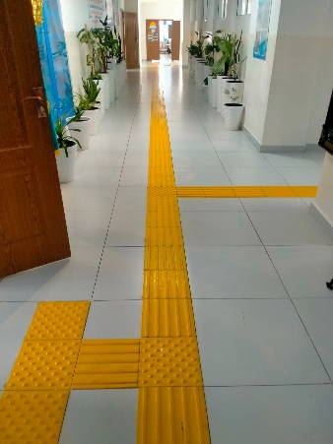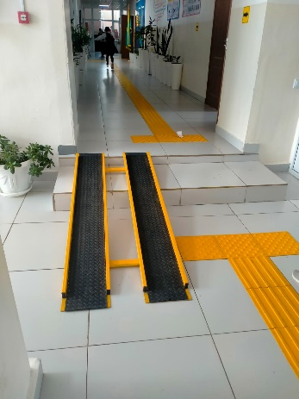

Качественное оказание государственных услуг в Республике Казахстан является одной из важных задач повышения уровня и качества жизни населения, переход к стандартам государственных услуг нового поколения,  основанных на позиции потребителя этих услуг.

**2023 жылғы мемлекеттік қызметтер бойынша есеп**

Көрсетілетін қызмет берушілер туралы мәліметтер:

«Ақмола облысы білім беру басқармасы Степногорск қаласы бойынша білім бөлімінің Бестөбе Кентінің № 2 жалпы орта білім беретін мектебі» Коммуналдық Мемлекеттік Мекемесі.

Заңды мекенжайы: Бестөбе кенті, Ыбырай Алтынсарин көшесі, 47 ғимарат.

*"Бестөбе № 2 жалпы орта білім беретін мектеп" КММ құжаттарды қабылдау, балаларды қабылдау және негізгі орта, жалпы орта білім туралы құжаттардың телнұсқаларын беру бойынша* ***93*** *мемлекеттік қызмет көрсетті.*

*4003015 "Бастауыш, негізгі орта, жалпы орта білім беру ұйымдары арасында балаларды ауыстыру үшін құжаттарды қабылдау" –* ***12***

*403003 "Бастауыш, негізгі орта, жалпы орта білім берудің жалпы білім беретін бағдарламалары бойынша оқыту үшін ведомстволық бағыныстылығына қарамастан білім беру ұйымдарына құжаттарды қабылдау және оқуға қабылдау " –* ***78***

*403004 "Денсаулық жағдайы бойынша ұзақ уақыт бойы бастауыш, күндізгі, жалпы орта білім беру ұйымдарына бара алмайтын балаларды үйде жеке тегін оқытуды ұйымдастыру үшін құжаттарды қабылдау* ***– 0***

*803005 "Негізгі орта, жалпы орта білім туралы құжаттардың телнұсқаларын беру"* ***– 3***

*803014 "Педагогтерді аттестаттаудан өту үшін құжаттарды қабылдау"* ***– 0***

Мектеп ғимаратында стендте көрсетілетін мемлекеттік қызметтер туралы ақпарат екі тілде орналастырылған: "Мемлекеттік көрсетілетін қызметтер туралы" ҚР Заңы, Мемлекеттік көрсетілетін қызмет стандарттары мен регламенттері, қажетті құжаттар тізбесі және оларды толтыру үлгілері. Мектептің ресми сайтында http://sc0009.stepnogorsk.aqmoedu.kz/ "Мемлекеттік қызметтер" бөлімі жұмыс істейді. Білім саласындағы барлық мемлекеттік қызметтер тегін көрсетіледі.

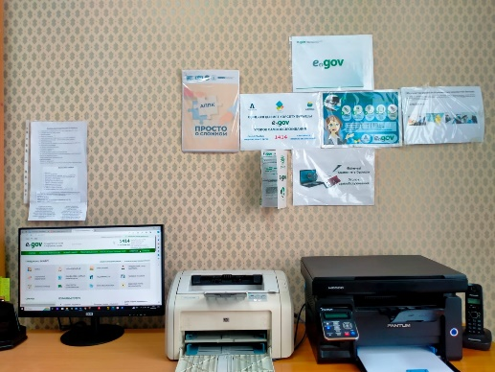Көрсетілетін қызмет алушыларға қажетті барлық ақпарат ҚМУ «Бестөбе №2 жалпы білім беретін мектебінің» http://sc0009.stepnogorsk.aqmoedu.kz/ сайтында «Мемлекеттік көрсетілетін қызметтер» бөлімінде стандарттар мен ережелер орналастырылған. ақпараттық стендте мемлекеттік көрсетілетін қызметтер көрсетіледі. Өзіне-өзі қызмет көрсету бұрышы бар.

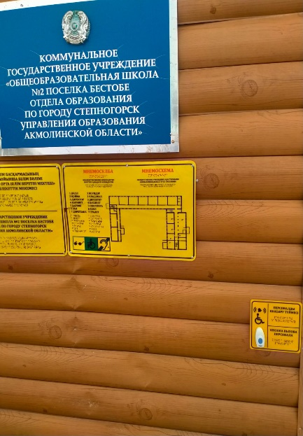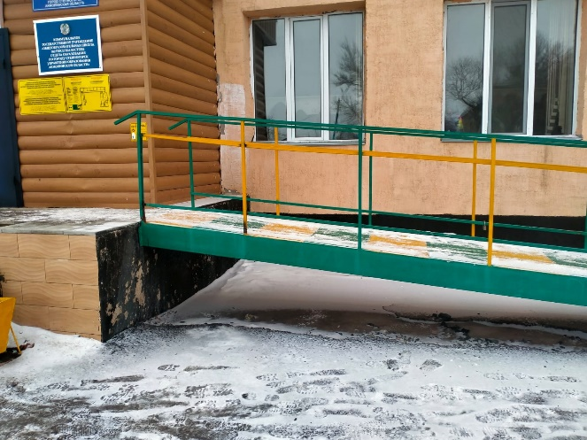Сондай-ақ мүгедектерге арналған пандус пен қоңырау шалу түймесі бар.

2023 жылы өзіне-өзі қызмет көрсету бұрышы мен қызмет көрсетушілерге арналған компьютерлік жабдықтар жаңартылды, қимыл-қозғалысы шектеулі адамдарға арналған дәретхана орнатылды, Брайль қарпімен жазылған белгілер сатып алынды.



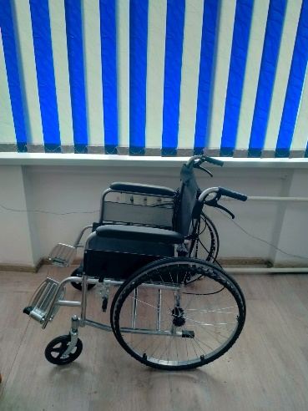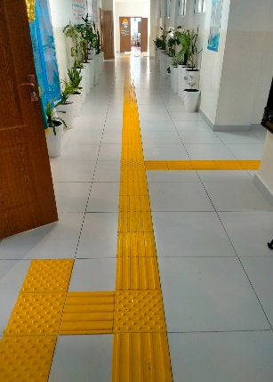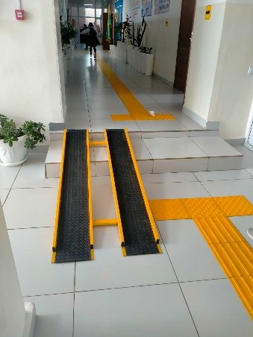2023 жылы мемлекет тарапынан мүгедектерге арналған фойеде қауіпсіз қозғалыс бағыттарын көрсету үшін тактильді плиткалар және мүгедектерге арналған арба алынды.

Қазақстан Республикасында мемлекеттік қызметтерді сапалы көрсету – тұтынушы ұстанымына сүйене отырып, халықтың өмір сүру деңгейі мен сапасын арттыру, жаңа буынның мемлекеттік қызметтер көрсету стандарттарына көшу маңызды міндеттерінің бірі осы қызметтерден.